ΜΑΘΗΜΑΤΙΚΑ (Γ΄ ΤΑΞΗ) ΟΝΟΜΑ: ________________________

**ΣΥΝΘΕΤΑ ΠΡΟΒΛΗΜΑΤΑ**

1. Η Σοφία πήγε στο βιβλιοπωλείο με τη μαμά της. Αγόρασαν ένα βιβλίο που κόστιζε 12 € και ένα τετράδιο που κόστιζε 3 €. Επειδή όμως η σχολική τσάντα της Σοφίας είχε από καιρό σχιστεί η Σοφία ζήτησε από τη μαμά της μια καινούρια, που κόστιζε 28 €. Η μαμά της είχε στο πορτοφόλι της 3 χαρτονομίσματα των 5 € και 3 χαρτονομίσματα των 10 €. Έφταναν τα χρήματα της μαμάς της για να της αγοράσει και την τσάντα;

ΛΥΣΗ

ΑΠΑΝΤΗΣΗ: ___________________________________________________________________

1. Ο παππούς του Φάνη έχει φάρμα με ζώα. Μια μέρα που ο Φάνης ήταν ανήσυχος ο παππούς του τού είπε: «Φάνη, αν υπολογίσεις σωστά πόσα είναι όλα τα πόδια των ζώων στη φάρμα μου, θα σε κεράσω μια σοκολάτα.»

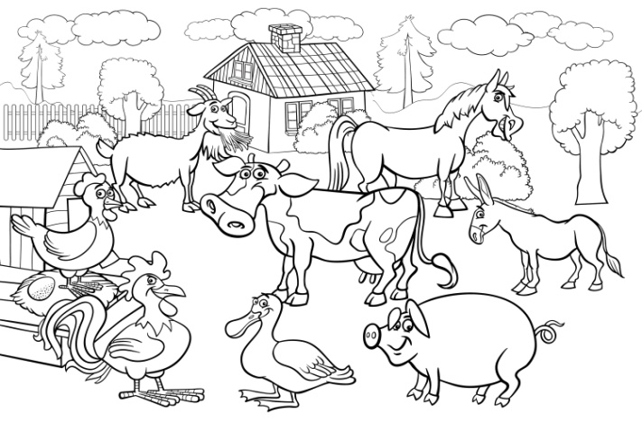

Ο Φάνης, που αγαπούσε πολύ τις σοκολάτες μέτρησε τα ζώα του παππού του και βρήκε 1 άλογο, 4 πάπιες, 18 κότες κι έναν κόκορα, 11 γουρουνάκια, 23 κατσικάκια και 2 αγελάδες, ένα άλογο κι ένα γαϊδουράκι. Μπορείς να βοηθήσεις το Φάνη να μετρήσει τα πόδια όλων των ζώων;

ΛΥΣΗ

ΛΥΣΗ

ΑΠΑΝΤΗΣΗ: ___________________________________________________________________

1. Σ’ έναν αγώνα μπάσκετ μεταξύ του 6ου και 10ου Δημοτικών Σχολείων Νάουσας, η ομάδα του 6ου έβαλε στο πρώτο ημίχρονο 13 δίποντα και 7 τρίποντα. Στο δεύτερο ημίχρονο έβαλε 9 δίποντα και 9 τρίποντα. Η ομάδα του 10ου έβαλε στο πρώτο ημίχρονο 11 δίποντα και 8 τρίποντα και στο δεύτερο ημίχρονο έβαλε 12 δίποντα και 5 τρίποντα. Ποια ομάδα κέρδισε και με τι διαφορά;

ΛΥΣΗ

|  |  |
| --- | --- |
| 6ο Δημοτικό | 10ο Δημοτικό |
|  |  |

ΑΠΑΝΤΗΣΗ: ___________________________________________________________________

1. Ένας αμπελουργός για την καλλιέργεια ενός αμπελιού του, πλήρωσε για λιπάσματα 459 €, για κλάδεμα 378  €,  έδωσε για φυτοφάρμακα 250€ και για το μάζεμα των σταφυλιών πλήρωσε τους εργάτες 269 €.  Από αυτό το αμπέλι πήρε 281 κιλά σταφύλια που τα πούλησε προς 8 € το κιλό. Πόσα € εισέπραξε;  Πόσα € **κέρδισε τελικά** ο αμπελουργός από αυτό το αμπέλι;

ΛΥΣΗ

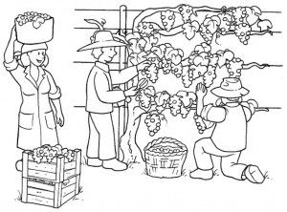

ΛΥΣΗ

ΑΠΑΝΤΗΣΗ: ___________________________________________________________________